在Clion中配置ROS工程

使用clion编译执行ros工程，（clion安装破解过程自行解决）。
1、启动
在工作空间（例如：catkin_ws）目录下打开终端，执行：
source devel/setup.bash

然后执行：
cd src

进入src目录；
执行：
/home/linsc/Downloads/clion/clion.sh

打开clion；
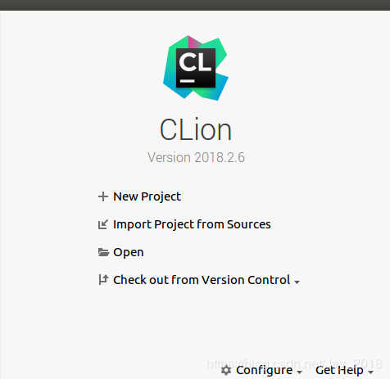
关闭之前打开的工程，选择Import Project from Source，然后选择工作空间（catkin_ws）下的src目录，不要选择单个package目录。
配置clion

修改File -> Setting -> Build,Execution,Deployment -> CMake 中的配置，将CMake options一栏修改为：

-DCATKIN_DEVEL_PREFIX:PATH=/home/home/linsc/ROS_Projects/catkin_ws/devel

将Gerenation path一栏修改为：
/home/home/linsc/ROS_Projects/catkin_ws/build
